Lehrkraft-Handreichung Abi-Training · Welt A–C  Erwartungshorizont „Smart-Home-Befehle“  Automaten und formale Sprachen · erhöhtes Anforderungsniveau · Block 2 · 135 Minuten · 45 BE | Informatik LK (eA)

Erwartete Leistungen
Teil | Erwartete Leistung | BE | AFB
a | L+R--: S0 –L→ S1 –+→ S3 –R→ S1 –-→ S3 –-→ S3 ⇒ akzeptiert (S3 ist Endzustand). (1 BE)  H+L: S0 –H→ S2 –+→ S4 –L→ S1 ⇒ abgelehnt (S1 ist kein Endzustand; die Befehlskette endet mit einer Gerätekennung ohne Aktionszeichen). (1 BE)  Zwei akzeptierte Befehlsketten der Länge 4, z. B. L+R-, H+++, R---, L-H+ (je 1 BE). | 4 | I
b | S1: Es wurde zuletzt die Gerätekennung L oder R gelesen; der Befehl ist noch unvollständig, es fehlt mindestens ein Aktionszeichen. (1,5 BE)  S3: Ein vollständiger Befehl für Licht oder Rollladen wurde gelesen (Gerät + mindestens ein Aktionszeichen); die Befehlskette ist gültig und kann mit weiteren Aktionszeichen oder einem neuen Befehl fortgesetzt werden. (1,5 BE) | 3 | II
c | S1 und S2 sind äquivalent: Beide sind keine Endzustände, beide wechseln mit + und - in einen Endzustand (S3 bzw. S4) und mit L, H, R in den Fehlerzustand; S3 und S4 sind ihrerseits äquivalent: beide Endzustände, Schleifen mit + und -, mit L und R nach S1, mit H nach S2 (äquivalent zu S1). S0 ist von allen anderen unterscheidbar (z. B. durch das Wort +: aus S1/S2 akzeptiert, aus S0 nicht; S3/S4 sind Endzustände). Ergebnis: drei Zustände genügen. (Begründung der Äquivalenz 2 BE, Unterscheidbarkeit von S0 1 BE, minimaler Automat 1 BE)  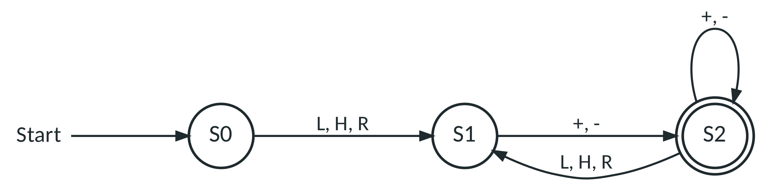  Minimaler Automat (alle nicht eingezeichneten Übergänge führen in einen Fehlerzustand) | 4 | II
d | Der Automat muss sich zusätzlich merken, ob H bereits vorgekommen ist. Zustände: S0 Start; S1 Gerät L/R gelesen (H noch nicht benutzt); S2 vollständiger Befehl, H noch nicht benutzt (Endzustand); S3 Gerät gelesen, H benutzt; S4 vollständiger Befehl, H benutzt (Endzustand). Aus S4 führt H in den Fehlerzustand. (Zustandsidee 2 BE, Übergänge 2 BE, Start-/Endzustände und Fehlerzustand-Hinweis 1 BE)  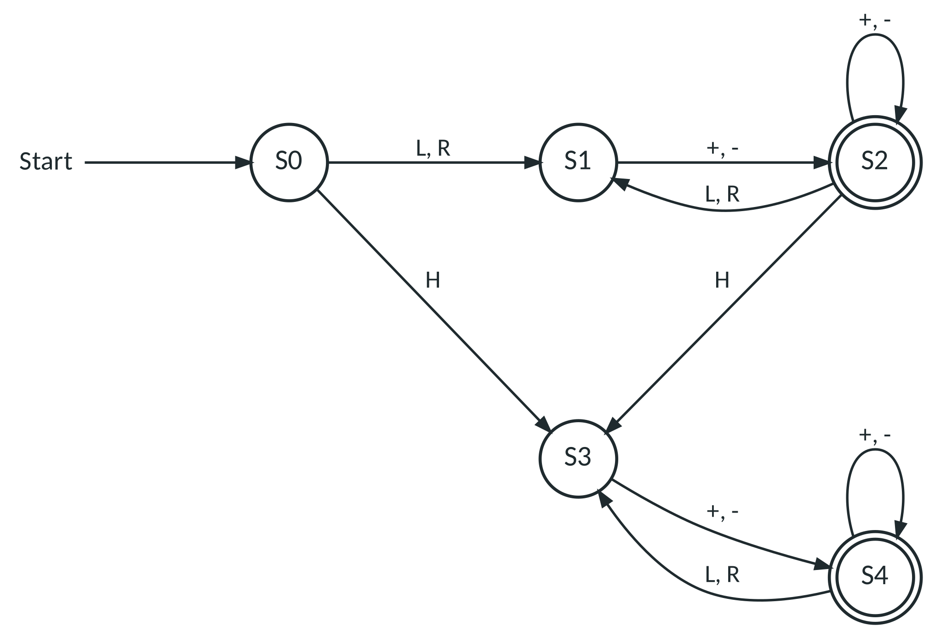  Alle nicht eingezeichneten Übergänge führen in einen Fehlerzustand. | 5 | III
e | Ausgabe für --+---: P3 –-/2→ P2 –-/1→ P1 –+/2→ P2 –-/1→ P1 –-/0→ P0 –-/!→ P0, also 21210!. (2 BE)  P1: Der Rollladen steht in Position 1 (eine Stufe über ganz unten). Ausgabe !: Der Befehl kann nicht ausgeführt werden, weil der Rollladen bereits am Anschlag steht (ganz oben bei +, ganz unten bei -); die Position bleibt unverändert. (2 BE) | 4 | I–II
f | Zustand = zuletzt genannte Gerätekennung: M0 (noch kein Gerät), ML, MH, MR. Gerätekennungen wechseln den Zustand mit Ausgabe ε; Aktionszeichen bleiben im Zustand und geben das gerätespezifische Signal aus; in M0 werden Aktionszeichen ignoriert (Ausgabe ε). Σ = {L, H, R, +, -}, Ω = {e, a, w, k, o, u}, keine Endzustände. (Zustandsidee 1 BE, Übergänge mit Ausgaben 2 BE, Vollständigkeit inkl. M0 1 BE)  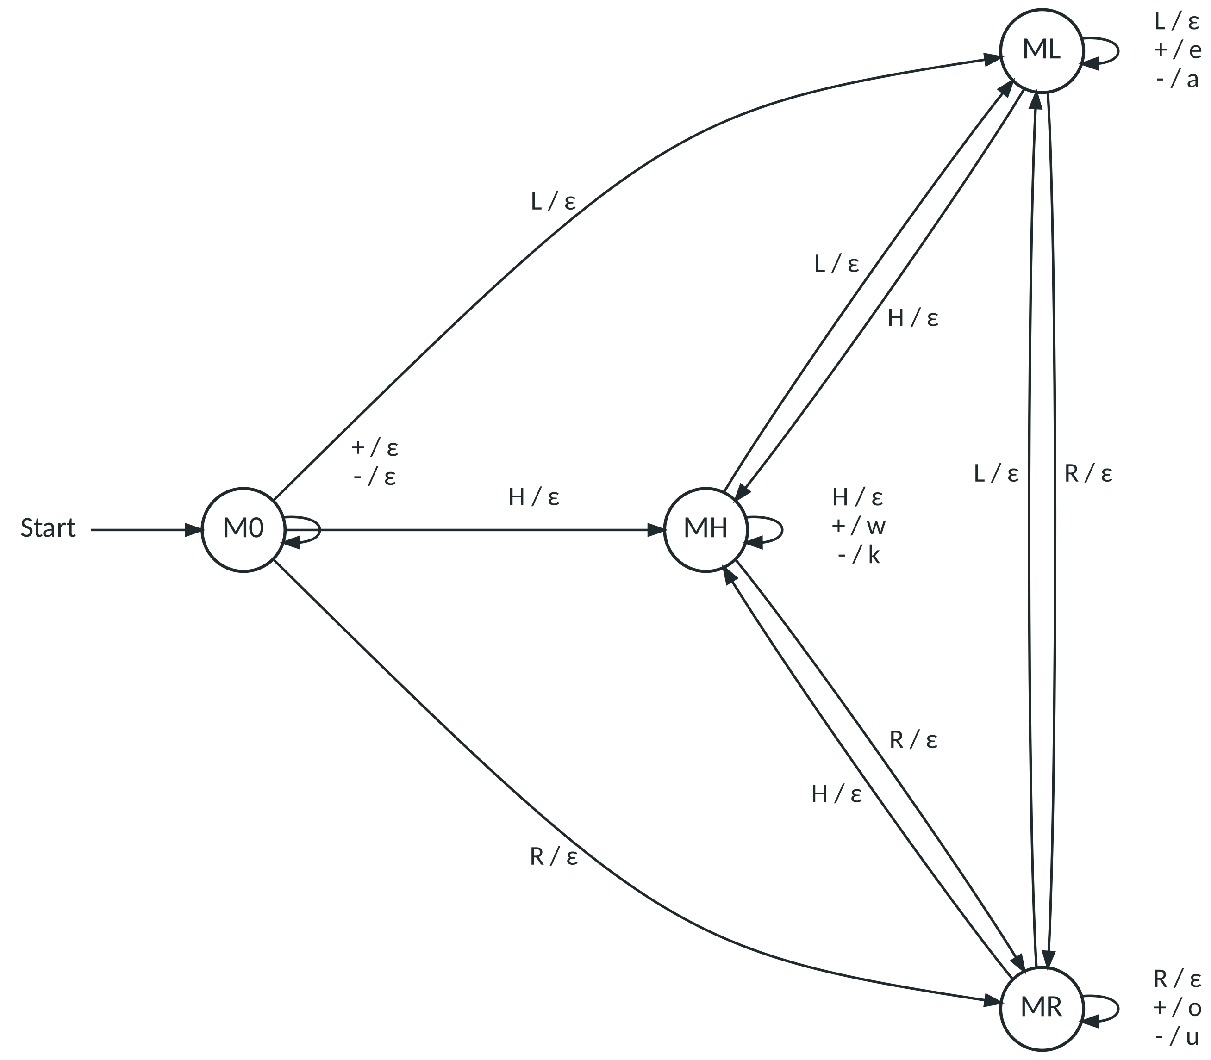  Zustandsgraph (gleichwertig zur Tabelle; keine Endzustände) | 4 | II
  Zustand | L | H | R | + | -
  M0 | ML / ε | MH / ε | MR / ε | M0 / ε | M0 / ε
  ML | ML / ε | MH / ε | MR / ε | ML / e | ML / a
  MH | ML / ε | MH / ε | MR / ε | MH / w | MH / k
  MR | ML / ε | MH / ε | MR / ε | MR / o | MR / u
g | Jedes Kellerzeichen K steht für eine geöffnete, noch nicht geschlossene Gruppe (eine offene Klammer). Die Kellerhöhe ist die aktuelle Verschachtelungstiefe. Mit „(“ wird ein K abgelegt, mit „)“ eines entfernt; liegt beim Lesen von „)“ kein K oben, fehlt eine öffnende Klammer. Nur wenn am Ende ausschließlich # im Keller liegt (alle Gruppen geschlossen), ist der Übergang nach S2 möglich. (3 BE) | 3 | II
h | Eingabe wird akzeptiert: ja (S2 ist Endzustand, Eingabe vollständig gelesen). (Zeilen 3 BE, Abschluss mit ε-Übergang und Entscheidung 1 BE) | 4 | I
  Zustand | Belegung Kellerspeicher | oberstes Kellersymbol | verarbeitetes Eingabezeichen
  S0 | # | – | –
  S1 | # | # | B
  S0 | K# | # | (
  S0 | KK# | K | (
  S1 | KK# | K | B
  S1 | K# | K | )
  S1 | K# | K | B
  S1 | # | K | )
  S2 | # | # | ε
i | Annahme: Es gibt einen endlichen Automaten mit k Zuständen, der genau die Szenen akzeptiert. Betrachtet werden die k + 1 Eingaben (, ((, …, (ᵏ⁺¹. Nach dem Schubfachprinzip führen zwei davon, (ⁱ und (ʲ mit i ≠ j, in denselben Zustand. Dann behandelt der Automat die Fortsetzung B)ⁱ in beiden Fällen gleich: (ⁱB)ⁱ ist eine Szene und wird akzeptiert, also wird auch (ʲB)ⁱ akzeptiert – das ist aber keine Szene (Klammern nicht ausgeglichen). Widerspruch; ein endlicher Automat kann die unbeschränkte Verschachtelungstiefe nicht zählen. (Annahme und Schubfachargument 2 BE, Fortsetzung und Widerspruch 2 BE) | 4 | III
j | Aus dem minimalen Automaten (Teil c): Zustand ↔ Nichtterminal. N = {S, A, B}, T = {L, H, R, +, -}, Startsymbol S,  S → LA | HA | RA A → +B | -B B → +B | -B | LA | HA | RA | ε  (oder gleichwertig). Alle Regeln haben die Form X → aY, X → a oder X → ε. Prüfung: S ⇒ LA ⇒ L+B ⇒ L+RA ⇒ L+R-B ⇒ L+R--B ⇒ L+R--. (N, T, S 1 BE, Regeln 2 BE, rechtsreguläre Form 1 BE) | 4 | II
k | S ⇒ BS ⇒ B(S) ⇒ B((S)S) ⇒ B((B)S) ⇒ B((B)B) (Regeln: S → BS, S → (S), S → (S)S, S → B, S → B) | 2 | I
l | Eine reguläre (rechtsreguläre) Grammatik erlaubt nur Regeln der Form A → aB, A → a oder A → ε. Die Regeln S → (S)S und S → (S) enthalten das Nichtterminal S zwischen bzw. vor Terminalsymbolen – damit ist G nicht regulär. (Alternativ: zwei Nichtterminale in einer rechten Seite.) | 2 | I
m | Eine Gruppe muss nun mindestens zwei Elemente enthalten, z. B. mit einem Nichtterminal E für Elemente:  S → ES | E E → B | (ES)  (ES) erzwingt mindestens ein Element E und eine weitere Szene S mit mindestens einem Element. Beispiele: (BB), B(B(BB)); nicht mehr erzeugbar: (B). Gleichwertige Lösungen (z. B. S → BS | B | (SS)S | (SS) mit S → … ) sind zulässig, wenn ( ) genau Szenen mit mindestens zwei Elementen umschließt. | 2 | II

Bewertungstabelle
Anforderungsbereich | Teilaufgaben | BE | Anteil
AFB I | a (4), e teilweise (2), h (4), k (2), l (2) | 14 | 31 %
AFB II | b (3), c (4), e teilweise (2), f (4), g (3), j (4), m (2) | 22 | 49 %
AFB III | d (5), i (4) | 9 | 20 %
Gesamt |  | 45 | 100 %

Notenpunkte | 15 | 14 | 13 | 12 | 11 | 10 | 9 | 8 | 7 | 6 | 5 | 4 | 3 | 2 | 1 | 0
ab BE | 43 | 41 | 39 | 36 | 34 | 32 | 30 | 27 | 25 | 23 | 21 | 18 | 15 | 13 | 9 | 0

Zuordnung nach dem Prozentschema der EB-Bewertung (15 NP ab 95 %, 14 ab 90 %, … 5 ab 45 %, 4 ab 40 %, 3 ab 33 %, 2 ab 27 %, 1 ab 20 %), BE aufgerundet.
Hinweise zur Korrektur
- Gleichwertige Lösungen (andere Zustandsnamen, andere Nichtterminale, zusätzliche Zustände mit korrektem Verhalten) werden voll gewertet; fehlender Fehlerzustand-Hinweis bei entwickelten Automaten: 1 BE Abzug je Automat.
- Teil c: Die Beobachtung „S1/S2 und S3/S4 verhalten sich gleich“ ohne Begründung über die Folgezustände: höchstens 2 BE.
- Teil h: Ein Fehler in der Kellerbelegung, der konsequent weitergeführt wird, kostet nur 1 BE (Folgefehler).
- Teil i: Argumentation mit „der Automat müsste unendlich viele Klammern zählen“ ohne Schubfachprinzip: höchstens 2 BE.

